Unidad 2

Actividades

**1. Distingue si las siguientes situaciones corresponden al macroentorno o al microentorno de una empresa:**

**a) Según datos estadísticos oficiales, los beneficios de las empresas se han incrementado en un 20 % como consecuencia de la recuperación económica tras la crisis.**

Esta situación corresponde con Macroentorno.

**b) Una empresa competidora directa nuestra ha cerrado por jubilación.**

Esta situación corresponde con Microentorno.

**c) Las autoridades han aprobado una reducción de las subvenciones empresariales en un 1 %.**

Esta situación corresponde con Macroentorno.

**2. Clasifica los siguientes factores externos a la empresa en función de su tipología.**

|  |  |
| --- | --- |
| **Entorno medioambiental** | Degradación del medioambiente. |
| **Entorno tecnológico** | Innovaciones: en maquinaria y productos, actitudes y comportamiento ante el uso de los productos. |
| **Entorno demográfico** | Convenio con otros países, cambios de la población, tasa de natalidad y mortalidad, cambio en los estilos de vida, tamaño de la población y estructura demográfica, movimientos de la población. |
| **Entorno legal y político** | Sistema político, Autonomías, política monetaria, tipos de cambio y política fiscal, patentes, I+D, incorporación de la mujer al trabajo, legislación sobre las activdades profesionales. |
| **Entorno económico** | Restricciones de suministros, crecimiento o recesión de la economía, renta anual de las familias, asignación de recursos, desempleo. |
| **Entorno social y cultural** | Tendencias de la educación, grupos sociales, cambios en los valores culturales. |

Test de repaso

**4. En función de la naturaleza del entorno en el que se desenvuelve la empresa, distinguimos las siguientes clases de entornos:**

a. Entornos estable/dinámico, simple/complejo, hostil/favorable. **Esta es la correcta**

b. Entornos general y específico.

c. Entornos dinámico y complejo.

**7. La sigla DAFO corresponde a las iniciales de cuatro palabras. ¿A cuáles?**

a. Decisiones, amenazas, fortalezas y oportunidades.

b. Debilidades, amenazas, fortalezas y oportunidades. **Esta es la correcta**

c. Decisiones, amenazas, fortalezas y objetivos.

Ponte a prueba

**3. Una empresa de nueva creación, dedicada a reformas y pequeñas obras en domicilios y locales comerciales, ha aplicado el análisis DAFO para conocer su situación en el entorno en el que va a instalarse. El resultado ha sido el siguiente:**

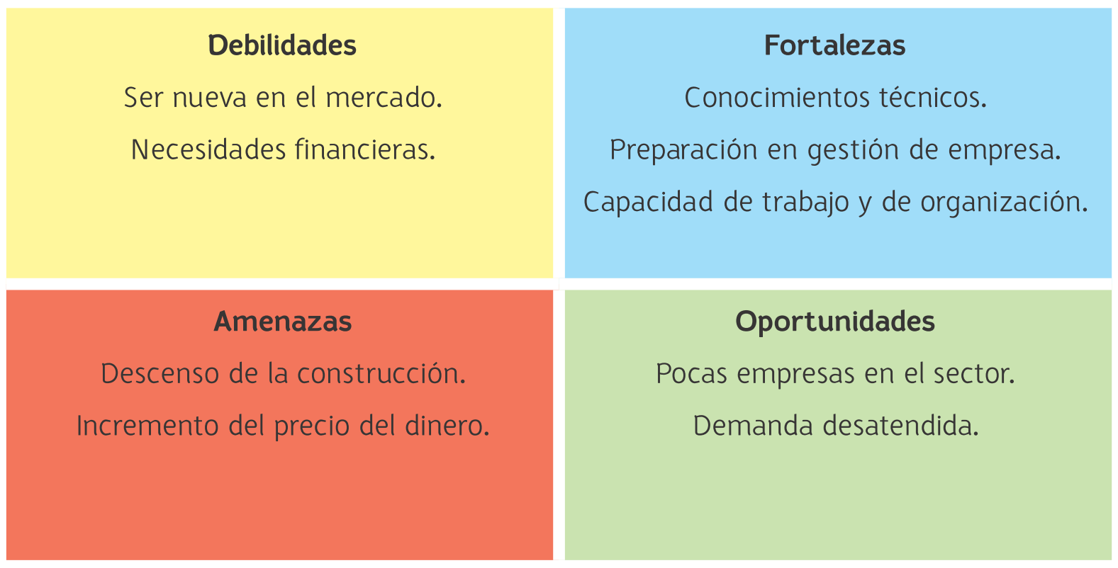

**A partir de este análisis DAFO, ¿consideras que la idea de negocio sería rentable?**

Si puede ser rentable

**9. ¿Cuáles son los factores que integran el entorno general de una empresa?**

El factor tecnológico factor, factor político-legales, factor económicos y factor socioculturales.

**10. Pon tres ejemplos de factores socioculturales.**

Mayor conciencia medioambiental, descenso natalidad, costumbre de ocio.

**11. Cuando hablamos de las leyes que afectan a las empresas, tales como la legislación fiscal, mercantil o laboral, ¿a qué tipo de factores del entorno general de la empresa nos estamos refiriendo?**

Al factor político-legales

**15. ¿Qué son los ‘productos sustitutivos’? Pon un ejemplo de un producto sustitutivo que utilices en tu vida diaria.**

Los productos sustitutivos son aquellos bienes que pueden ser consumidos en el lugar de otros. Ejemplos: productos farmaceuticos, margarina y mantequilla, sacarina y azucar.

**16. El poder negociador de clientes y proveedores está en relación inversa a la rentabilidad del sector. Cita algún factor que intervenga en el poder negociador de clientes y proveedores.**

Factor económicos y factor político-legales

**17. ¿De qué se ocupa el análisis DAFO?**

El análisis DAFO permiten establecer cuáles son las debilidades, amenazas, fortalezas y oportunidades que tiene una empresa. El análisis DAFO de una empresa permite diseñar la estrategia en la que se basará la compañía para afrontar su futuro a corto, medio y largo plazo.